**业务运行监控系统**

**用户手册**

# 1：登陆

登陆地址：<http://172.16.52.24/portal>

登陆页面：

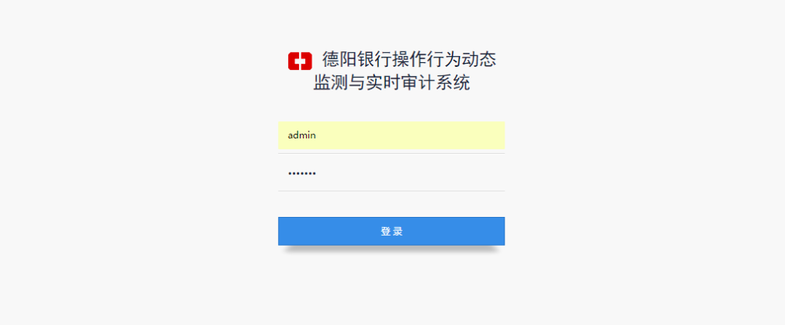

登陆账户：admin

登陆密码：welcome1

# 2：操作界面

使用相应账号密码进行登陆进入操作界面。

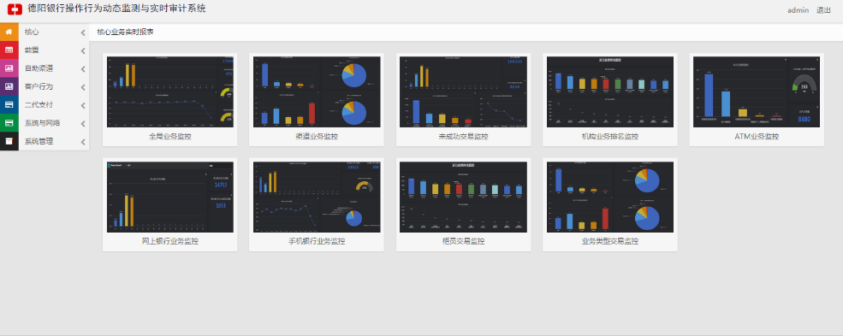

大屏监控展示操作页面总共分为7类（在操作页面左边进行选择），每类对应着相应业务与监控数据的展示，针对每类业务又从多维度进行的监控，具体类别如下（在操作页面中每类业务都包含了几个页面，点击左边的缩略图进入相应页面）：

1：核心

2：前置

3：自助渠道

4：客户行为

5：二代支付

6：系统与网络

7：系统管理

## 2.1：核心类展示

核心类展示分为：核心业务实时监控与核心运行实时监控两类，每类对应相应了展示页面,每个展示页面各类统计指标。

***核心业务实时监控中包含：***

（每类监控对应一个页面）

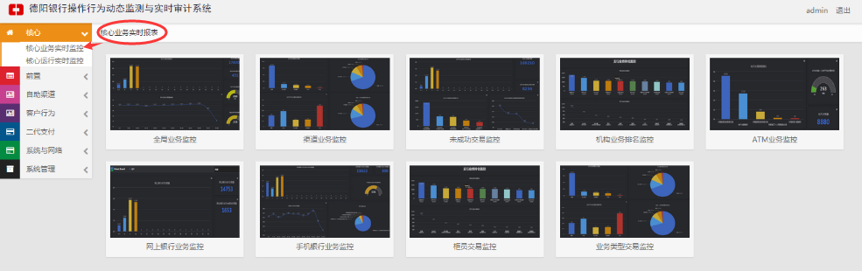

**1：全局业务监控**

展示指标:

A：当天个小时交易量

B：当天交易量

C：当前一分钟交易量

D：当前一小时交易量曲线

E：当前一小时平均交易时间

F：当天交易平均处理时间

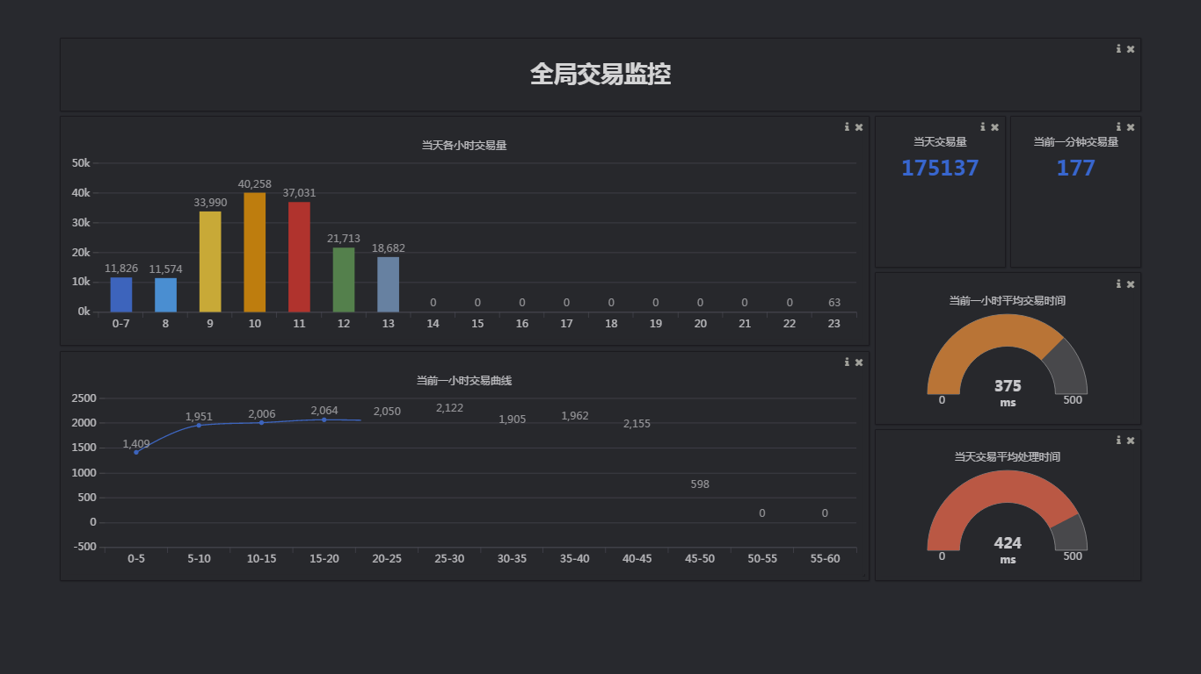

**2：渠道业务监控**

展示指标：

A：当天各渠道平均交易时间

B：各渠道交易量

C：当天渠道交易占比

D：当前一小时渠道交易占比

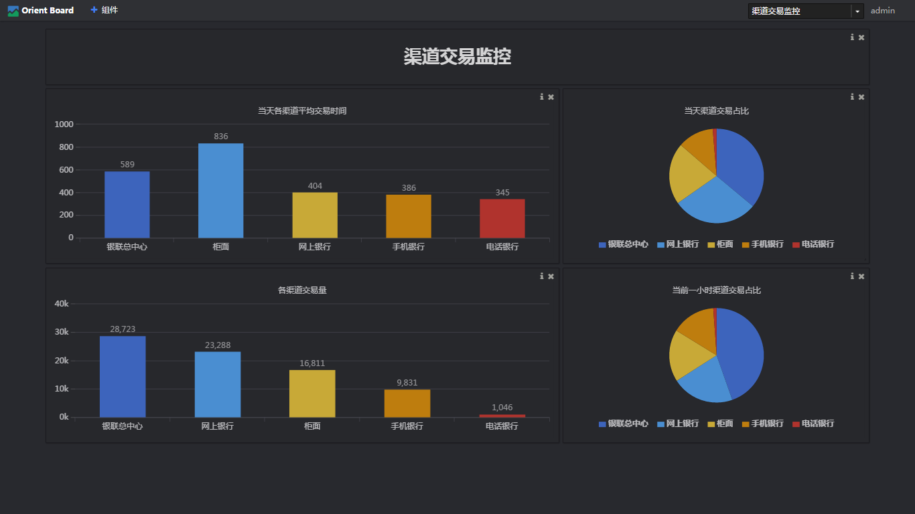

**3：未成功交易监控**

展示指标：

A：当天各小时失败交易量

B：当天交易量

C：当天失败交易量

D：当天失败交易类型排名

E：当天未成功交易原因排名

F：当天失败交易原因排名

G：当天机构失败交易量排名

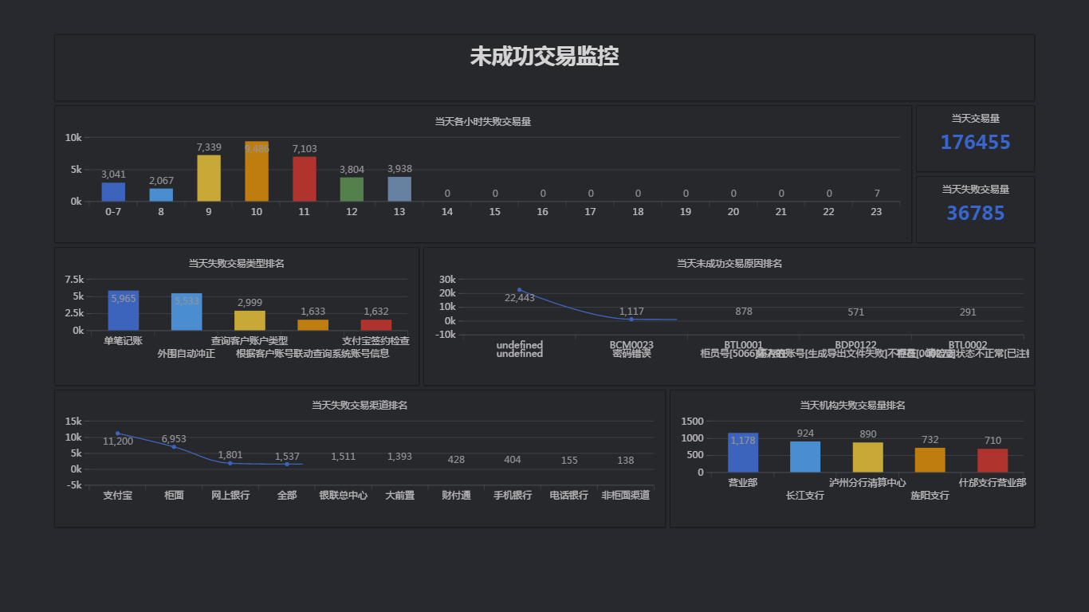

**4：机构业务排名监控**

展示指标：

A：员工业务交易量排名

B：机构业务交易量排名

C：机构业务交易量后10名

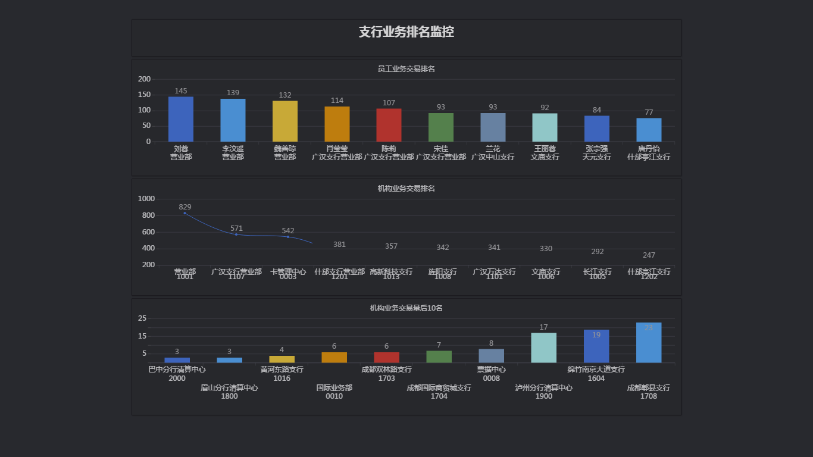

**5：ATM业务监控**

展示指标：

A：ATM当天各小时交易量

B：ATM当天失败交易总量

C：ATM当天交易总量

D：ATM当前一小时交易平均处理时间

E：ATM当天交易量排名

F：ATM当天交易类型排名

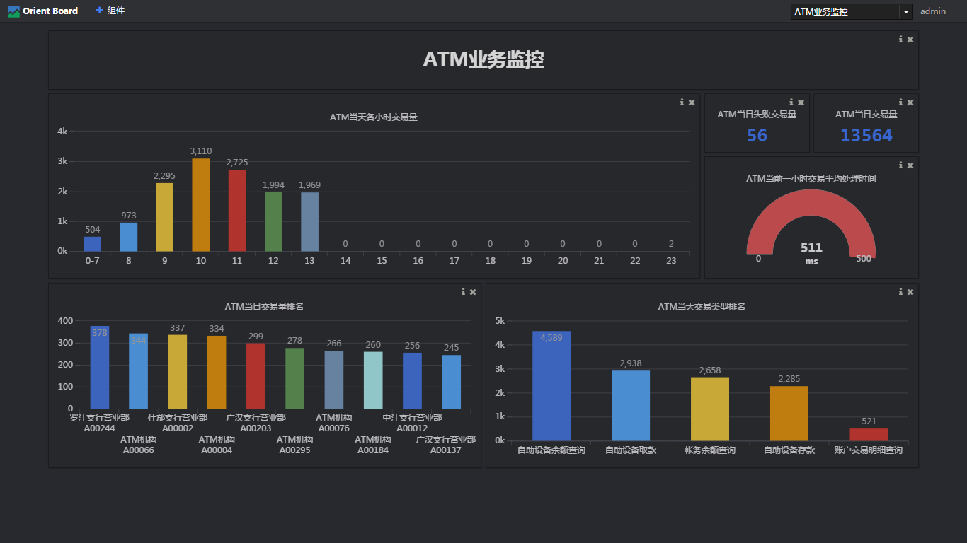

**6：网上银行业务监控**

展示指标：

A：网上银行当天各小时交易量

B：网上银行当天交易总量

C：网上银行当天失败交易总量

D：网上银行当前一小时交易品均处理时间

E：网上银行当前一小时交易曲线

F：网上银行当天交易类型排名

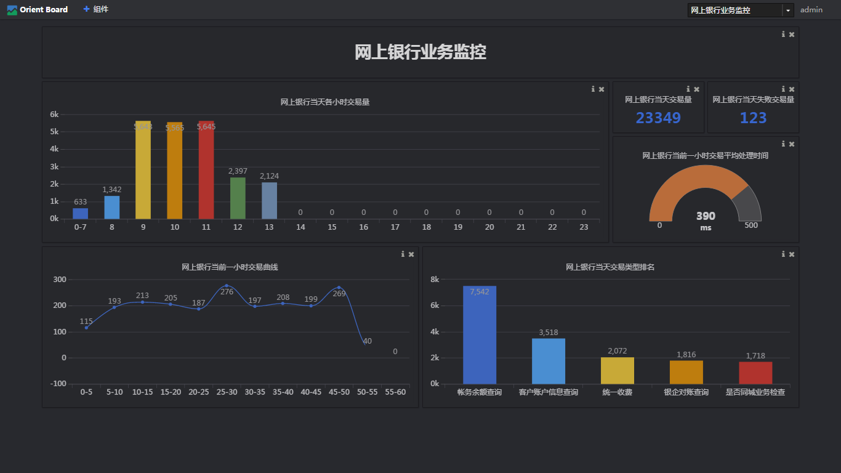

**7：手机银行业务监控**

展示指标：

A：手机银行当天各小时交易量

B：手机银行当天交易总量

C：手机银行当天失败交易总量

D：手机银行当前一小时交易平均处理时间

E：手机银行当前一小时交易曲线

F：手机银行当天交易类型排名

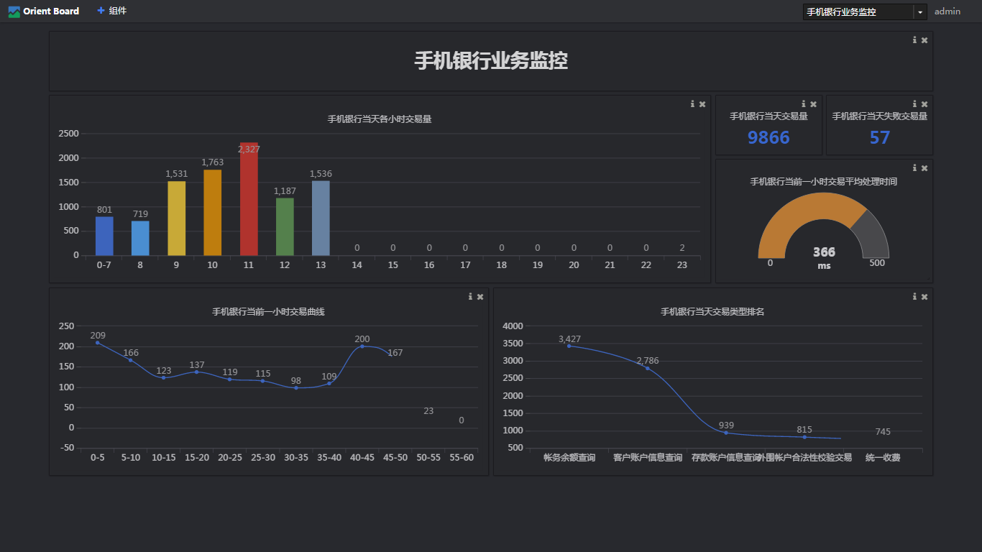

**8：柜员交易监控**

展示指标：

A：柜员总交易量前10

B：柜员交易成功率

C：柜员交易失败量前10

D：柜员失败交易占比

E：柜员交易详细记录

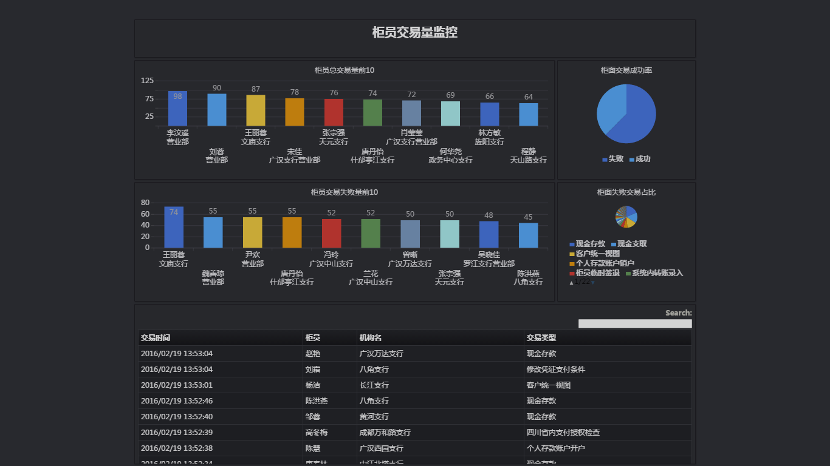

**9：业务类型交易监控**

展示指标：

A：交易类型总监控

B：网上银行交易监控

C：手机银行交易监控

D：柜面交易监控

E：银联交易监控

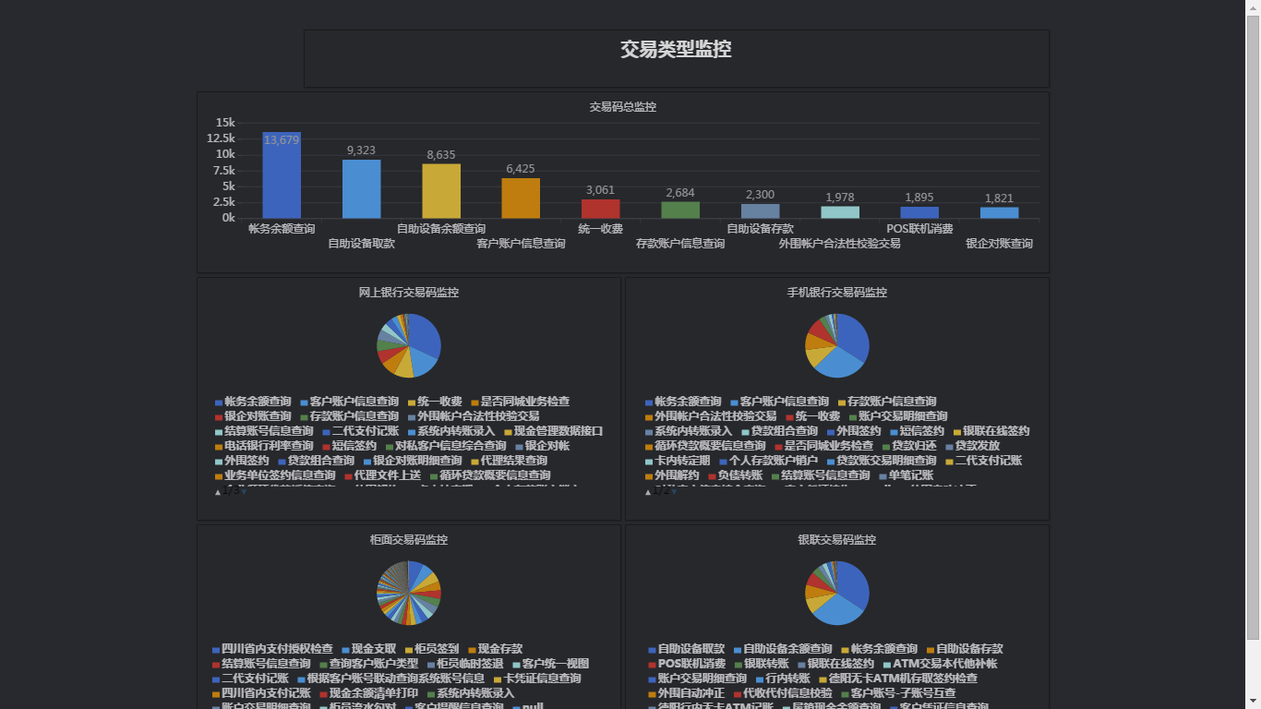

***核心运行实时监控中包含：***

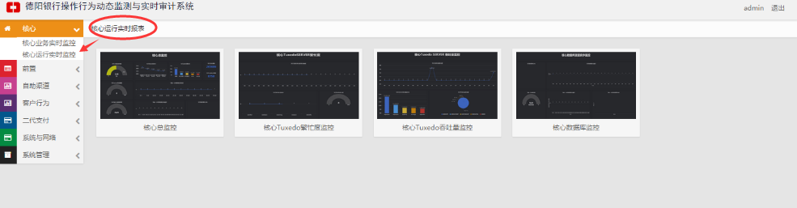

1：核心总监控

2：核心Tuxedo繁忙度监控

3：核心Tuxedo吞吐量监控

4：核心数据库监控

注:由于系统暂时未接入相应,数据库以及中间件,所以此部分系统运行状态内容暂时没有数据.

## 2.2：前置类展示

前置类展示了对前置运行实时监控。

***前置运行实时监控中包含：***

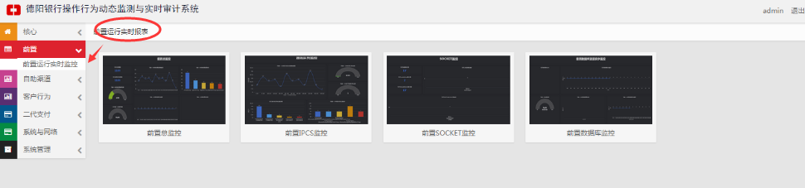

1：前置总监控

2：前置IPCS监控

3：前置SOCKET监控

4：前置数据库监控

注:由于系统暂时未接入相应,数据库以及中间件,所以此部分内容暂时没有数据.

## 2.3：自助渠道类展示

自助渠道类展示分为：手机银行运行实时监控与网上银行运行实时监控两类，每类对应相应了展示页面。

***手机银行运行实时监控中包含：***

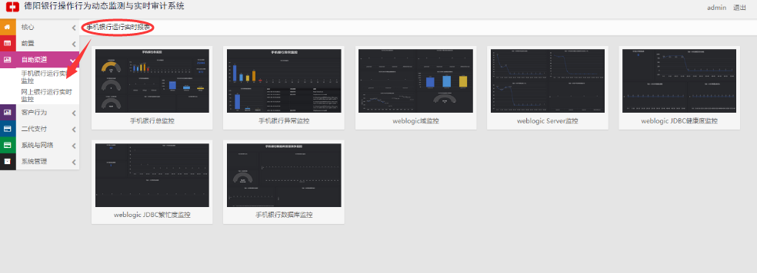

1：手机银行总监控

2：手机银行异常监控

3：weblogic域监控

4：weblogic Server监控

5：weblogic JDBC健康度监控

6：weblogic JDBC 繁忙度监控

7：手机银行数据监控

注:由于系统暂时未接入相应数据库以及中间件,所以此系统运行状态的内容暂时没有数据.

***网上银行运行实时监控中包含：***

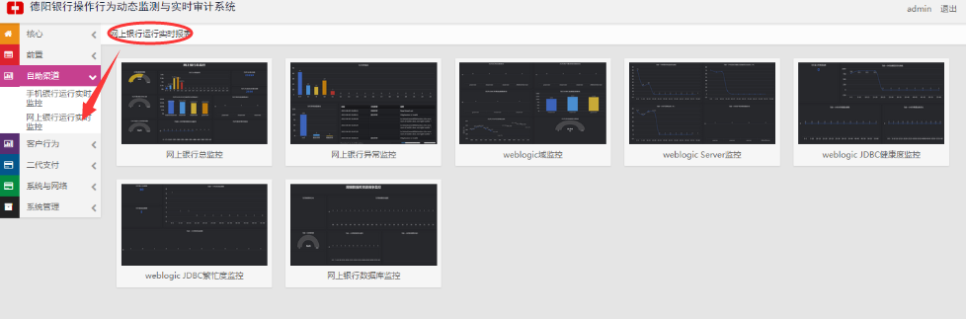

1：网上银行总监控

2：网上银行异常监控

3：weblogic域监控

4：weblogic Server监控

5：weblogic JDBC健康度监控

6：weblogic JDBC 繁忙度监控

7：网上银行数据库监控

注:由于系统暂时未接入相应数据库以及中间件,所以此系统运行状态的内容暂时没有数据.

## 2.4：客户行为类展示

客户行为类展示主要针对客户的交易行为进行不同纬度的实时监控

***客户行为分析实时监控中包含：***

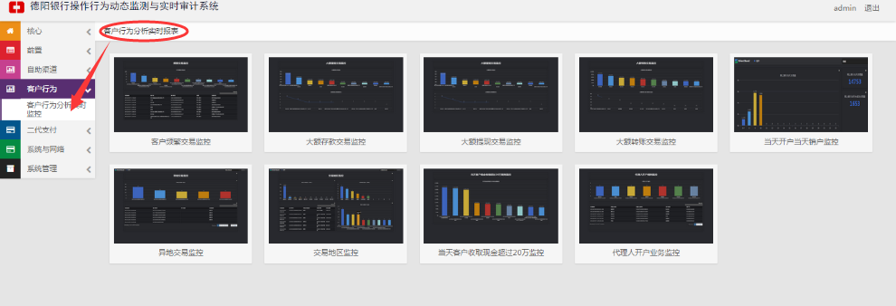

**1：客户频繁交易监控**

展示指标:

A:当天频繁交易监控

B:频繁交易监控详细记录

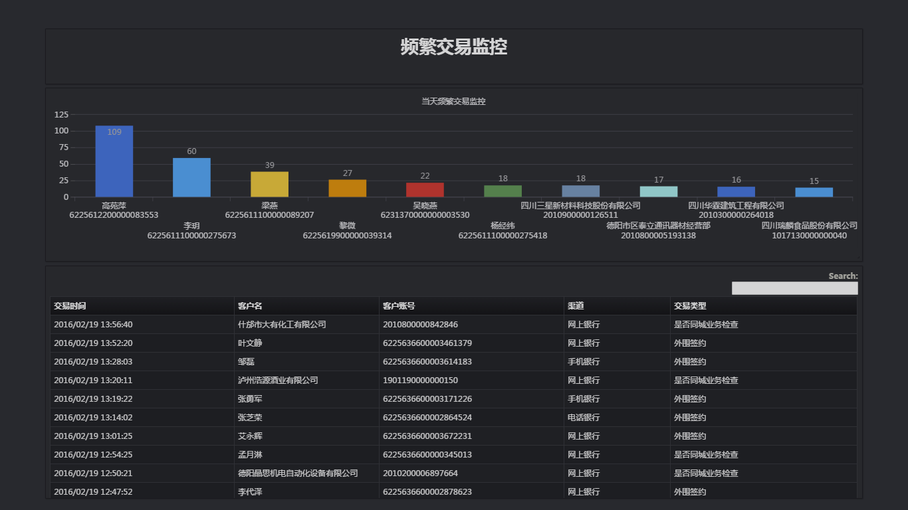

**2：大额存款交易监控**

展示指标:

A:大额存款交易交易排名

B:大额存款交易次数排名

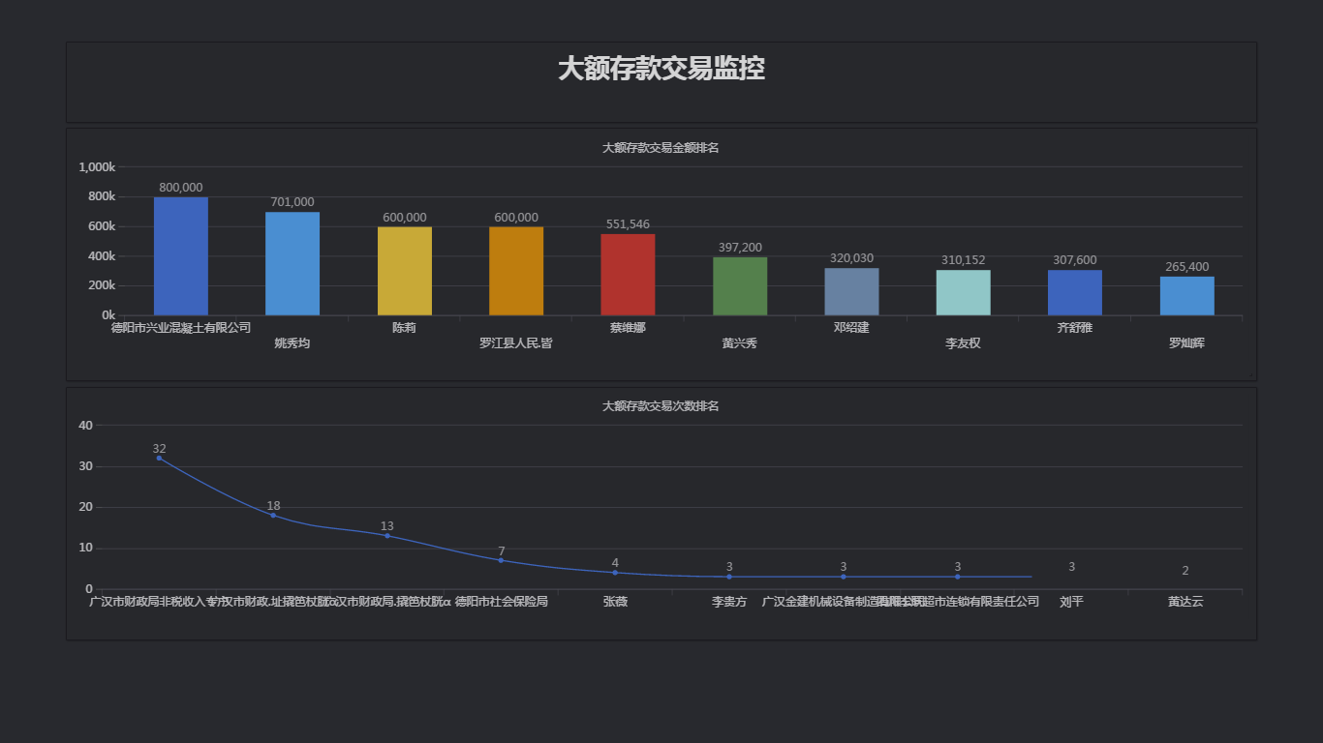

**3：大额提现交易监控**

展示指标:

A:大额提现交易监控

B:大额提现交易笔数排名

C:大额提现交易笔数排名

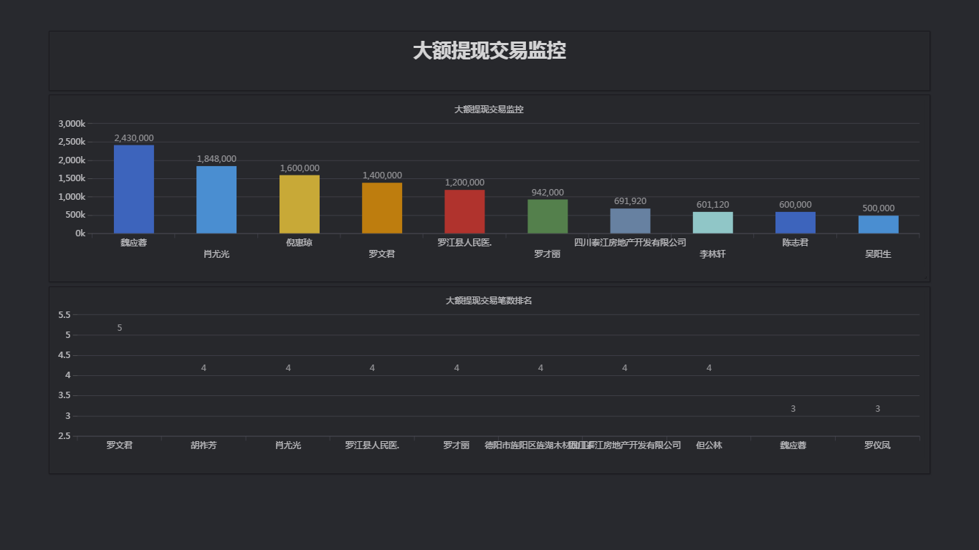

**4：大额转账交易监控**

展示指标:

A:大额转帐交易金额监控

B:大额转帐交易次数排名监控

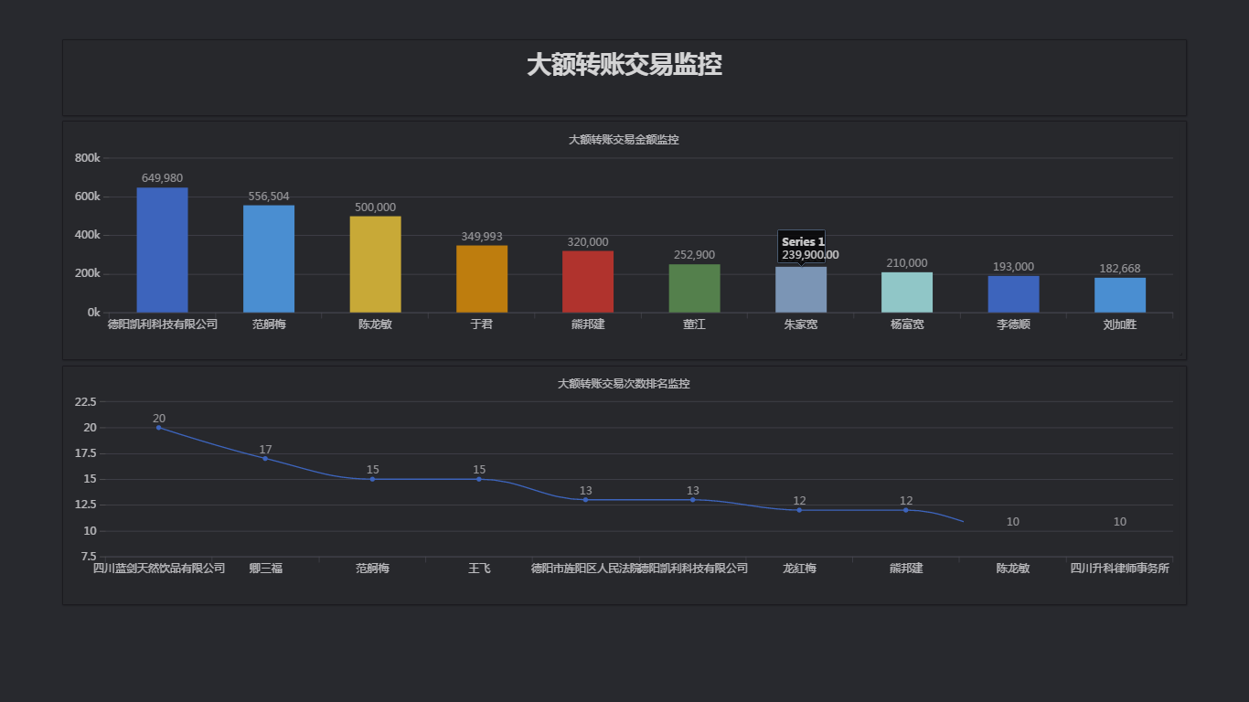

**5：当天开户当天销户监控**

**6：异地交易监控**

**7：交易地区监控**

**8：当天客户收取现金超过20万监控**

注:以上6--8相关展示页面由于系统暂时还未接入,读取到银联相关日志,所以此部分的指标暂时没有数据.

**9：代理人开户业务监控**

展示指标:

A:代理人开户情况

B:

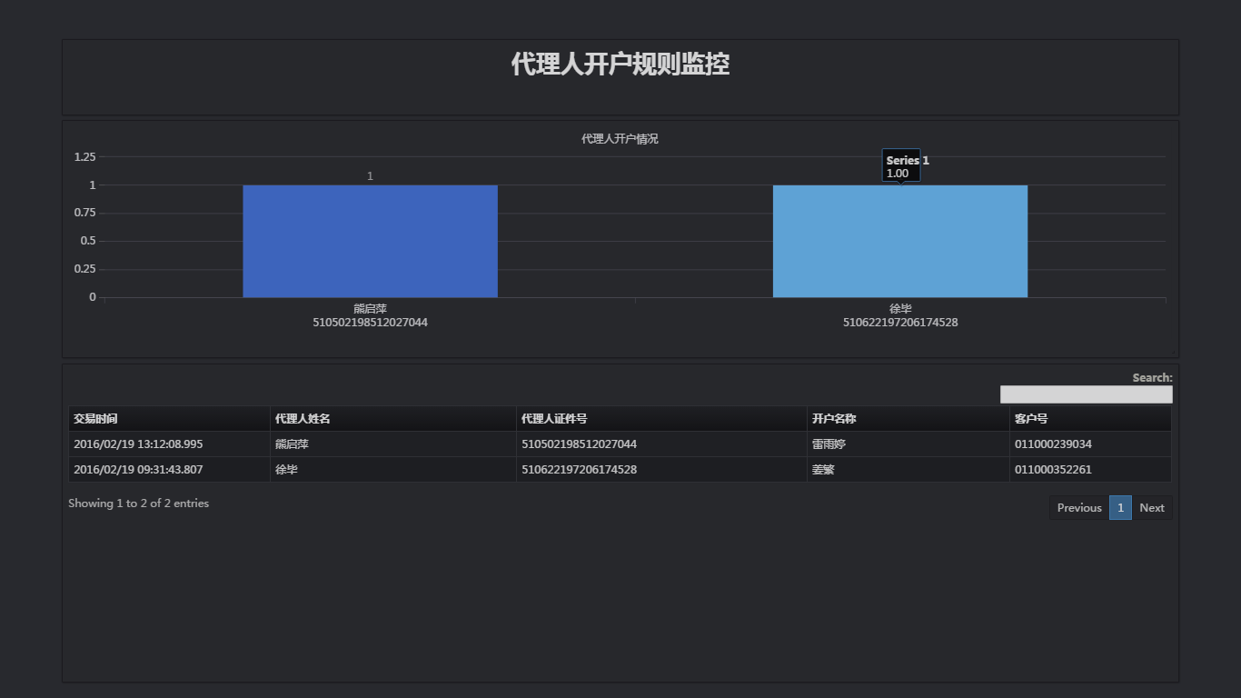

## 2.5：二代支付展示

二代支付地图主要对二代交易量，金额，资金流向进行实时监控展示。

.

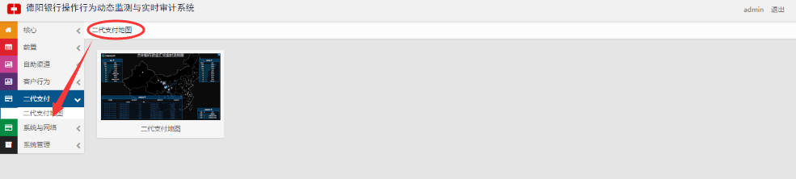

展示指标:

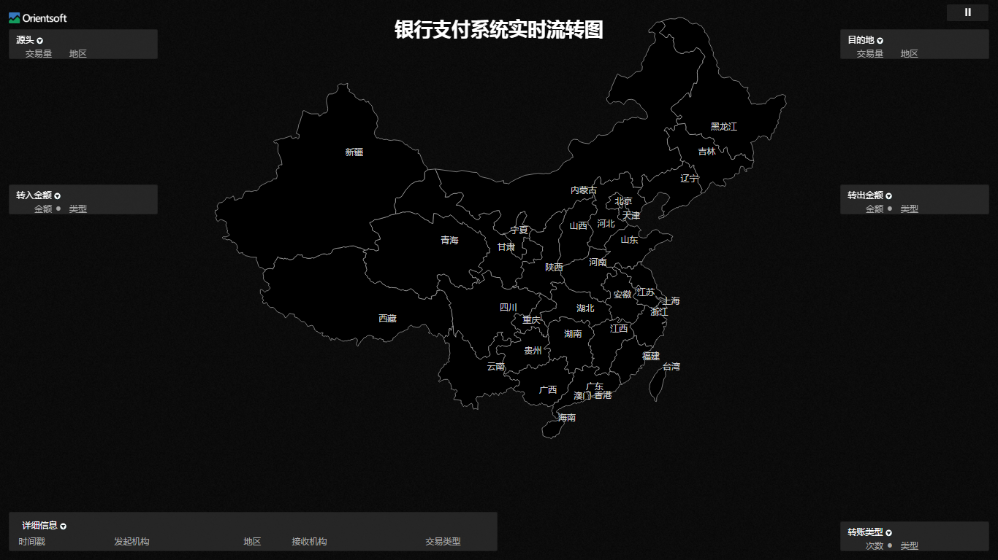

注:由于系统暂时未接入,读取到二代支付的日志,所以此部分暂时没有数据的展示.

## 2.6：系统与网络类展示

系统与网络类展示分为：状态灯与告警管理两类，每类对应相应了展示页面。

***状态灯***

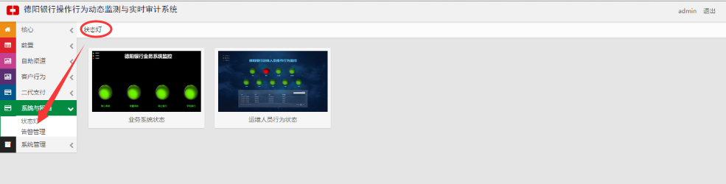

以灯的形式对各个监控系统进行展示，每当当中一个系统出现故障灯变红，并以短信形式提示相关工作人员。当系统恢复后灯变绿

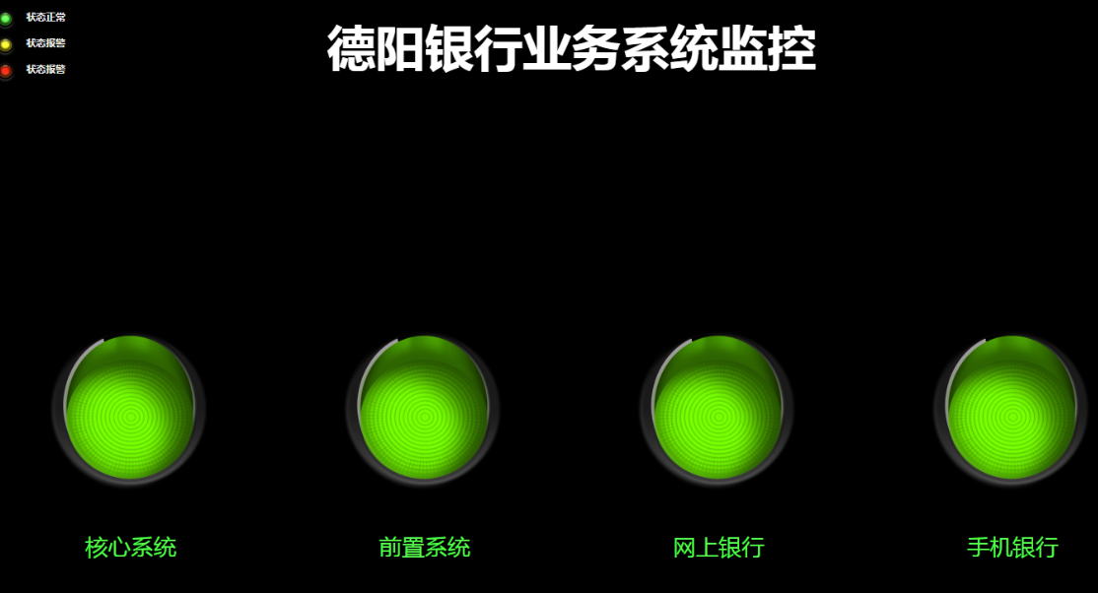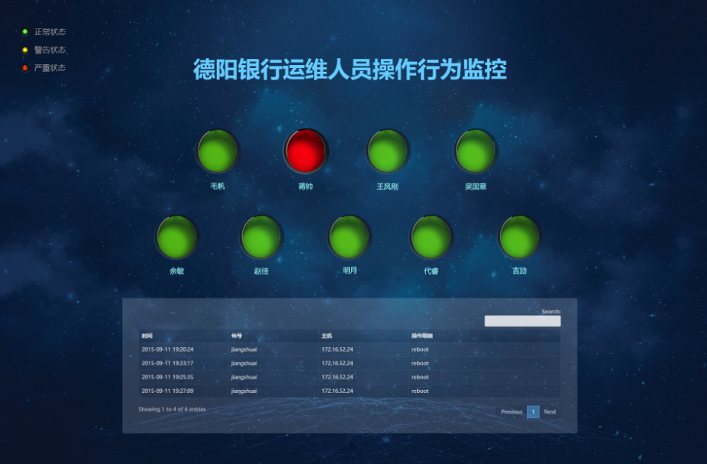

***告警管理***

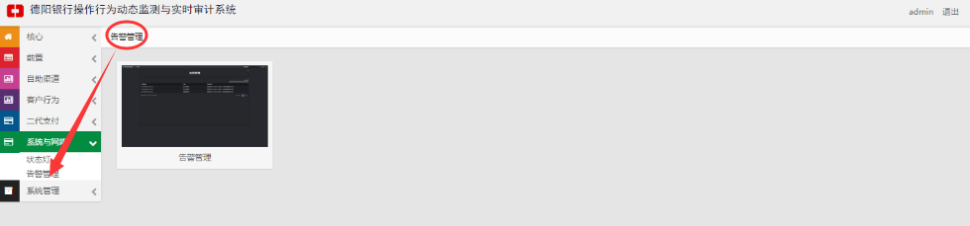

主要对发生的告警详细信息以列表的的保存，展示。

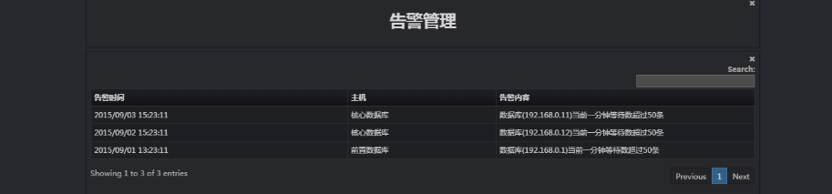

## 2.7：系统管理

该界面主要是进行系统用户的管理，添加用户，删除用户，修改密码等。

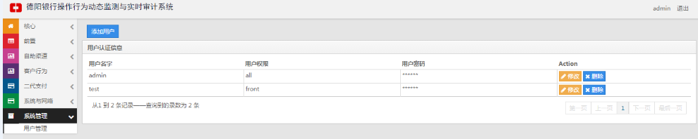

# 3：退出

操作界面右上角点击退出

